PicoCell ™ ООО «Пикоселл»
121108 г. Москва, ул. Ивана Франко, д. 4, кор.10 ОГРН 1025005243031
Тел. 8 800-200-66-74, +7 (499) 350-15-61 www.picocell.com e-mail: info@picocell.com

Разветвитель MegaCoupler 10-50GHz-1/4
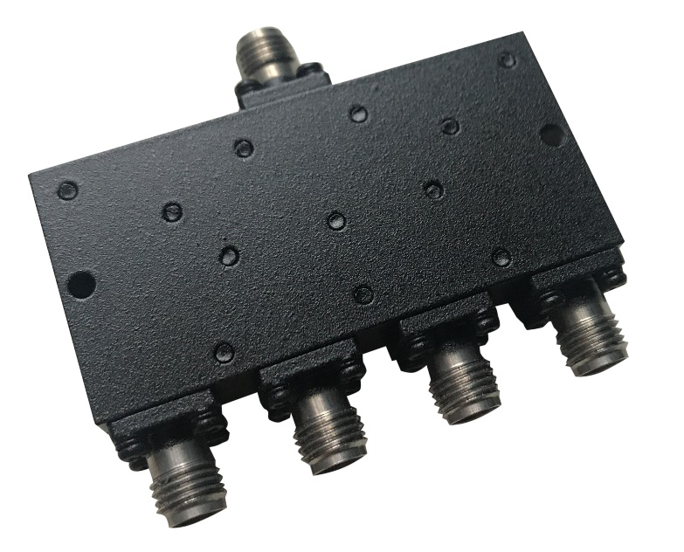

Рабочая полоса (ГГц) | 10-50
Вносимые потери (дБ) | ≤2,6
Разбаланс амплитуд (дБ) | ≤±0,6
Разбаланс фаз (град) | ≤±6
КСВн | ≤1,70:1
Развязка (дБ) | ≥16
Сопротивление | 50 Ом
Максимальная мощность (Вт) | 20
Разъемы | 2.4-Female
Цвет | Черный
Раб. температура (°С) | -32…+85
Габариты (мм) | 52,32х38,1х12,7

